Государственное учреждение «Физико-математический лицей отдела образования акимата города Костаная»

«Где живёт радуга?»

Исполнитель:
Ткачёва Юлия
2 «Б» класс, ГУ «ФМЛ…», г. Костанай

Руководитель работы:
Лысекно И.Ю., учитель начальных классов
ГУ « ФМЛ…», г. Костанай

2012г.

ОГЛАВЛЕНИЕ

ВВЕДЕНИЕ. …………………………………………………………………3

Глава 1 Где живёт радуга?....………….…………………………………….6

1.1.Происхождение радуги?............................... ……… …….…… 6
1.2.В чём секрет радуги?...................................................................10
1.3 Можно ли увидеть радугу ночью?............................................. 12
1.4. Происхождение слова «радуга»……………………………….13

Глава 2 Практическая работа………………….…………………………….13

2.1. Применение свойств радуги в нашей жизни . .……………….13

2.2. Получение радуги в домашних условиях. . . . . . . . . . . . . . .. . . . 16

ЗАКЛЮЧЕНИЕ…………………………………………………………..…..18

Список использованной литературы…………………………………….....19

Приложение…………………………………………………………………...20

Введение
Солнце светит и смеется,
А на Землю дождик льется.
И выходит на луга
Семицветная дуга.
(Н. Михайлова)
Однажды в тёплый сентябрьский день после уроков мы с мамой не спеша возвращались домой со школы. Было самое начало осени. Деревья понемногу стали менять свой наряд. Совсем недавно прошёл небольшой тёплый дождик. И в небе ярко засияло солнышко .Вдруг я увидела в небе яркую разноцветную дугу.
- Мама, смотри какая красивая радуга.
Мама улыбнулась и спросила
-А ты знаешь, где она живёт!?
Немного подумав я ответила
- Нет. И тут же поняла , что ничего о ней не знаю, хотя видела её много раз. Тогда мы решили вместе разобраться, что же такое на самом деле радуга и как всё-таки она появляется. Перечитав энциклопедии и изучив много статей, мы пришли к выводу, что на самом деле всё очень просто и в то же время очень сложно. Радуга - одно из самых красивых явлений природы, она появляется только во время ливня, когда идет дождь и одновременно светит солнце, а еще после дождя или перед ним. С детства радуга вызывает искренний восторг у каждого человека. Хотя радуга - явление не столь редкое, кто из нас не ищет глазами разноцветную дугу после дождя при солнечном свете?
Люди уже давно задумывались над ее природой. Появление радуги в небе означало, что вскоре наступит хорошая погода и ненастью пришел конец. В старинных русских летописях радугу называют «РАЙСКОЙ ДУГОЙ» или сокращенно, «РАЙДУГОЙ». Её появления для людей означало «радужные» перспективы на будущее.
По старому английскому поверью, у подножия каждой радуги можно найти горшок с золотом. Еще и теперь встречаются люди, воображающие, что они действительно могут добраться к подножью радуги и что там виден особый мерцающий свет.
Арабы же полагали что радуга – это лук бога света Кузаха. После изнурительной борьбы с силами тьмы, которые стремились не допустить появление солнца на небе, Кузах неизменно выходил победителем и вешал радугу лук на облака. Славяне издревле считали радугу после обильного дождя вестницей победы, одержанной богом Перуном над духом зла.
Для возникновения радуги недостаточно только грома и молний. Если небо затянуто тучами, а на земле нет тени радугу не увидеть. И только когда через толщи туч пробивается солнце, создаются условия для ее появления. Прекрасная! Изменчивая и неуловимая! Отсюда и появилось выражение для тех, кто гонится за неосуществимой мечтой «Погнался за радугой».
Когда смотришь на это чудо, хочется много узнать о ней. Что такое радуга и как она получается? Почему радуга имеет форму дуги? Почему она разноцветная, сколько в ней цветов и как их запомнить? Почему в радуге нижний цвет - фиолетовый, а верхний – красный? Как увидеть радугу, и почему иногда снаружи обычной радуги видна вторая, менее яркая, в которой порядок цветов обратный? Можно ли увидеть радугу ночью? Можно ли пройти под радугой?
Данная исследовательская работа названа «Где живёт радуга?» не случайно. Взрослые люди, ученые давно объяснили это явление, оно им знакомо, а вот детям еще предстоит узнать о многих явлениях природы, пусть даже и на основе уже существующих теоретических источников.
Объектом исследования является природное явление радуга.
Предмет исследования – происхождение радуги.

Цель исследования – на основе опытов выяснить природу атмосферного явления радуга.

Для достижения цели ставились задачи:
1. Собрать и проанализировать литературные источники, интернет- сайты по вопросу возникновения радуги.
2. Провести опыты, объясняющие получение радуги в домашних условиях.
Гипотезы:
- радуга появляется только в солнечный день после дождя, когда солнечные лучи проходят через дождевые капли;
- если заменить солнечные лучи искусственным источником света, можно получить радугу.
- слово «радуга» появилось от слова «радость».
Основные методы, которые мы использовали – изучение литературы, наблюдение, анкетирование, эксперимент.
Практическая ценность работы состоит в том, что полученные материалы могут быть использованы учителями начальных классов при проведении уроков по познанию мира и занятий курса по выбору. Выбранная тема будет интересна не только мне и моим сверстникам, но даже взрослым, уже знакомым с физическими законами. Ведь радуга вроде бы уже давно изученное явление природы, но всегда, когда люди видят её, они восклицают: « Смотрите, смотрите, радуга! Какая красивая!» Есть в ней что – то завораживающее, сказочное, даже мистическое.

ГЛАВА 1.
1.1.Происхождение радуги
Радуга — одно из самых красивых явлений природы, и люди уже давно задумывались над ее природой. Первая попытка объяснить происхождение радуги с научной точки зрения закончилась плачевно. Автор рукописи о ее происхождении, архиепископ Антонио Доминис, в 1611 году был заточен в тюрьму, где и умер, не дожидаясь смертной казни. Инквизиция приговорила любознательного священника к смерти зато, что его теория о возникновении радуги противоречила библейскому толкованию. Но спустя 26 лет французский философ, физиолог, математик и физик Рене Декарт, связал возникновение радуги с законами преломления и отражения солнечного света в каплях выпадающего дождя.(рис1)
Около трёхсот лет назад чешский учёный Марк Марця открыл, что белый солнечный свет является светом сложным. Марци приготовлял различные граненые стёкла и наблюдал, как через них проходит солнечный свет. Однажды Марци взял для опыта кусок стекла в виде клина — стеклянную призму — и поставил её на пути тонкого луча солнечного света в тёмной комнате. Результат был неожиданный: на стекле комнаты, там, где должен был упасть солнечный луч, прошедший через стеклянную трёхгранную призму, появилась многоцветная радужная полоса. Она была подобна небесной радуге — различные цвета в полоске на стене располагались в том же порядке, что и в небесной радуге, переходя друг в друга: за красным цветом шёл оранжевый, затем желтый, зелёный, голубой, синий и фиолетовый. Марци понял, что белый свет — это свет сложный; при определённых условиях он разлагается на многие цветные лучи, образуя радужные полосы. (рис2).
Позднее английский учёный Ньютон объяснил, почему стеклянная призма разлагает белый свет. Оказывается, солнечные лучи, проходя через призму, отклоняются от своего первоначального направления, они, как говорят, преломляются. При этом различные цветные лучи, входящие в состав белого света, преломляются в призме по-разному — одни больше, другие меньше. Меньше всего преломляются красные лучи, сильнее всего — фиолетовые. Благодаря различному преломлению цветные лучи и становятся, видимы, когда белый солнечный луч пройдёт через призму.(рис 3)
Предмет, который может разложить луч света на его составляющие,
называется «призмой». Образуемые цвета создают полоску из цветных
сочетающихся линий, которая называется «спектр».
Радуга — атмосферное оптическое и метеорологическое явление, наблюдаемое обычно в поле повышенной влажности. Оно выглядит как разноцветная дуга или окружность, которая состоит из цветов спектра -красный, оранжевый, жёлтый, зелёный, голубой, синий, фиолетовый.
Эти семь цветов — основные названия цветов, которые принято выделять в радуге в русской культуре, но следует иметь в виду, что на самом деле спектр непрерывен, и цвета эти в радуге переходят друг в друга с плавным изменением через множество промежуточных оттенков.
Хотя многоцветный спектр радуги непрерывен, во многих странах в нём выделяют 7 или 6 (например, в Японии и англоязычных странах) цветов. Считают, что первым выбрал число 7 Исаак Ньютон, для которого число 7 имело специальное символическое значение. Причём первоначально он различал только пять цветов — красный, жёлтый, зелёный, голубой и фиолетовый, о чём и написал в своей «Оптике». Но впоследствии, узрев ещё один цвет - оранжевый, посчитал это бесовским наваждением, число 6 для него было дьявольским и, стремясь создать соответствие между числом Ньютон добавил к шести перечисленным цветам спектра ещё один –синий. Цвета в радуге расположены в последовательности, соответствующей спектру видимого света. В русском языке существуют такие фразы для запоминания этой последовательности:
- Как однажды Жак-звонарь головой сломал фонарь
- Каждый охотник желает знать, где сидит фазан.
В этих фразах начальная буква каждого слова соответствует начальной букве названия определённого цвета.
- Каждый — красный
- Охотник — оранжевый
- Желает — жёлтый
- Знать — зелёный
- Где — голубой
- Сидит — синий
- Фазан — фиолетовый
Крот овце, жирафу, зайке голубые сшил фуфайки.
Цвета во фразе перечисляются в соответствии с порядком цветов в радуге, от красного (видимый свет с наибольшей длиной волны) до фиолетового (видимый свет с наименьшей длиной волны).
Радуга не всегда считалась семицветной. Еще в 1073 году киевский летописец замечал: «В радуге суть червеное, и синее, и зеленое, и багряное». То есть радуга, на его взгляд, включает всего четыре цвета. Тем более, что разницу между «червленым» и «багряным» нам сегодня трудно уловить. И то, и другое означает достаточно насыщенный красный. Четыре цвета символизировали четыре стихии: зеленый цвет – цвет воды, синий цвет – цвет воздуха, красный – цвет огня, черный, или багряный, – цвет земли. Это разделение древнерусские богословы почерпнули в сочинениях античных философов.
В середине ХVIII века российский поэт Антиох Кантемир, бывший в то время послом России в Англии, познакомился с исследованиями в области изучения света и сделал попытку перевести на русский язык «спектр Ньютона». Вот что у него получилось: фиалковый – пурпурный – голубой – зеленый – желтый – рудо-желтый – красный. Не совсем привычно, да еще и в обратном порядке. Привычные нам названия «синий», «фиолетовый», «оранжевый» отсутствуют. Слов «фиолетовый» и «оранжевый» в русском языке еще не было, они заимствованы позже из европейских языков. Надо полагать, что раз не было таких слов, то и как отдельный цвет тогда фиолетовый и оранжевый не воспринимали.
С зеленым и синим тоже не все так просто – в древнем Египте их считали одним цветом. Потом синий цвет отделился от зеленого, но не было голубова, а в некоторых языках и по сей день нет отдельного слова для голубова цвета. Зато в каком-то японском романе встречается выражение "все тридцать цветов радуги" – о как! И описания одеяний героев там всегда очень красивые – кимоно цвета глициний, шаровары цвета молодой зелени, крыла куропатки.
Любуясь радугой, вы не могли не заметить, сколь высок и крут ее
разноцветный мост. Но глядя с поверхности Земли мы не можем увидеть
больше половины дуги. Совсем другое дело если вы будете смотреть на
радугу с вершины горы на низменную равнину – туда, где приземляются
капли дождя. В поле нашего зрения оказалась бы больше половины
окружности, а при особо благоприятных условиях, например из кабины
самолета, можно увидеть радугу в виде полного кольца.
Радуга появляется только во время ливня, когда идет дождь и
одновременно светит солнце. Находиться необходимо строго между солнцем (оно должно быть сзади) и дождем (он должен быть перед тобой). Иначе радуги не увидеть! Солнце посылает свои лучи, которые, попадая на
капельки дождя, создают спектр. Солнце, ваши глаза и центр радуги должны находиться на одной линии!
Если солнце высоко в небе, провести такую прямую линию
невозможно. Вот почему радугу можно наблюдать только рано утром или
ближе к вечеру. Утренняя радуга означает, что солнце находится на
востоке, а дождь идет на западе. При послеобеденной радуге солнце
расположено на западе, а дождь — на востоке.
Самая долгая радуга 14 марта 2010 года над Ветерби, Йоркшир, Великобритания, в течение 6 ч, с 9:00 до 15:00, было видно радугу. Обычно радугу можно увидеть в течение всего нескольких минут.

1.2. В чём секрет радуги?
Белого света на самом деле нет в природе. Солнечный луч или обычный луч белого света – это смесь нескольких разных цветов. Когда луч света движется сквозь воздух, с ним почти ничего не происходит, но если на его пути попадается прозрачное вещество, заметно отличающееся по плотности от воздуха, со светом начинают происходить интересные вещи. Попадая на границу такого вещества свет, отклоняется, но самое главное, что каждая его составляющая отклоняется по- разному.
Так луч фиолетового цвета преломляется в наибольшей степени, в то время как красный – в наименьшей.
Это явление называется дисперсией. Если луч белого света пропустить через стеклянную призму, на выходе из нее получаются семь цветов: красный, оранжевый, желтый, зеленый, голубой, синий, фиолетовый. Эти цветные составляющие белого света называются спектром. (рис. 4).
Радуга и есть большой изогнутый спектр, или полоса цветных линий, образовавшихся в результате разложения луча света, проходящего через мельчайшие капельки дождя. В данном случае капли дождя выполняют роль призмы. Каждую такую каплю можно сравнить с круглым стеклянным аквариумом. Свет входит в каплю с одного ее конца, отражается от внутренней, противоположной поверхности под углом и выходит сквозь ту же поверхность, что и входил, но уже с другой точки. (Рис. 5)
Радуга — атмосферное оптическое и метеорологическое явление, наблюдаемое обычно после дождя или перед ним. Оно выглядит как дуга или окружность. Радугу можно увидеть не только в небе, но и у водопада или фонтана. (Рис.6,7,8)
Наверняка, кто видел радугу, могли заметить, что солнце всегда находится с противоположной от радуги стороны. Чтобы наблюдать радугу находиться необходимо строго между солнцем (оно должно быть сзади) и дождем (он должен быть перед тобой). Иначе радуги не увидеть! Солнце, глаза и центр радуги должны находиться на одной линии!
Любуясь радугой, можно заметить, какой высокий и крутой ее разноцветный мост. Но глядя с поверхности Земли не видно больше половины дуги. Совсем другое дело, если смотреть на радугу с вершины горы на низменную равнину – туда, где приземляются капли дождя. В поле зрения оказалась бы больше половины окружности, а при особо благоприятных условиях, например из кабины самолета, можно увидеть радугу в виде полного кольца. (Рис.9,10)Почему же человеческий глаз видит радугу именно в форме дуги, а не, например, в форме вертикальной цветной полосы?
Здесь вступает в силу закон оптического преломления, при котором луч, проходя через каплю дождя, находящуюся в определенном положении в пространстве, преломляется 42 раза и становится видимым человеческому глазу именно в форме окружности. Вот как раз часть этой окружности все и привыкли наблюдать.
Почему в радуге нижний цвет – фиолетовый, а верхний – красный?
Каждая из семи составляющих белого цвета преломляется под своим углом. Луч фиолетового цвета преломляется в наибольшей степени, в то время как красный – в наименьшей. Капли расположенные выше всего, посылают вниз, к глазу наблюдателя, наименее преломленные лучи красной части спектра. В то же время нижние капли посылают глазу лучи фиолетового цвета. Капли расположенные между ними посылают остальные цвета. Таким образом, существует значительное число капель, которые воспроизводят глазу человека весь диапазон цветов. А поскольку каждый наблюдатель воспринимает свет лишь от «своей» системы капель, то и видит он лишь «свою» радугу. То есть количество радуг равно количеству наблюдателей, хоть они и полагают, что любуются одной и той же радугой!
Почему иногда снаружи обычной радуги мы видим вторую, менее яркую, в которой порядок цветов обратный? (рис.11 )
Причина второй радуги, как и первой, заключается в преломлении и отражении света в капельках воды. Однако перед тем как превратиться во «вторую радугу», лучи солнечного света успевают два раза, а не один, отразиться от внутренней поверхности каждой капельки. Капельки, дающее начало «второй радуге», находятся выше тех, что служат источником «первой».
Почему радуга так быстро исчезает?
Если бы капли всё время висели в воздухе, то можно было бы наблюдать радугу в течение всего дня. Почему же этого не происходит? Потому, что капли испаряются или, слившись друг с другом, падают на землю.

1.3.Можно ли увидеть радугу ночью?
Вы когда-нибудь видели лунную радугу? Оказывается, такое чудо тоже бывает. Об этом мы узнали в сети Интернет. Подобно тому, как радуга после дождя появляется в результате солнечного освещения, лунные радуги появляются из-за освещения Луной. Поскольку Солнце значительно ярче Луны, то солнечные радуги также более яркие и наблюдаются чаще лунных. (рис.12 ) Так как лунный свет представляет собой отраженный солнечный, то цвета радуги почти совпадают. Как солнечные, так и лунные радуги возникают в результате преломления света на мельчайших капельках воды, которые играют роль миниатюрных призм.
Вывод: очень редко в природе можно наблюдать лунную радугу.
1.4.Происхождение слова «радуга».
Для того чтобы выяснить происхождение слова «радуга», мы обратились к этимологическому словарю русского языка. Оказалось, наше предположение совпало с одной из теорий, объясняющих происхождение слова «радуга». А именно, radoga является производным от праславянского корня radъ, значение которого аналогично англосаксонскому rot (радостный).
Таким образом мы можем сделать вывод , что радуга произошло о слова радость.
ГЛАВА 2.
2.1Применение свойств радуги в нашей жизни
Как известно, свет состоит из сочетания нескольких цветов: красного, оранжевого, желтого, зеленого, синего, голубого и фиолетового. Белый свет, проходящий через призму, на другой стороне отражается всеми цветами радуги. Свет гнется, а точнее меняет свое направление, когда передвигается из одной среды в другую. Это свойство света люди научились использовать в нашей жизни, а именно в медицине, офтальмологии, ветеринарии, виноделии и других отраслях. А применяют это свойство света с помощью специальных приборов: рефрактометров, спектрометров, фотометров. Рассмотрим некоторые и них.
Рефрактометр - оптический прибор, измеряющий показатель преломления света в среде. Измерения, проводимые с помощью рефрактометров, является одним из распространённых методов определения химических соединений, определения физико-химических свойств веществ.
Рефракция это то, что заставляет выглядеть сломанным карандаш, когда его опускают под углом в стакан с водой. Если вы будете опускать карандаш в стаканы, содержащие растворы сахара в разных количествах, то вы заметите, что угол преломления карандаша будет тем больше, чем в более концентрированный раствор он опущен. Рефрактометр делает такие измерения простыми. Рефрактометр направляет падающий на образец свет на шкалу с цифрами, позволяя нам увидеть угол, под которым пучок света преломился.
Рефрактометр выглядит как маленький телескоп. Вы помещаете каплю раствора на стекло, ждёте полминуты для того, чтобы температура выровнялась (и для того, чтобы капля равномерно растеклась по стеклу), а затем просто считываете показания. Луч света проходит через каплю раствора как через призму. В зависимости от плотности жидкости луч сета преломляется по-разному. Работа рефрактометра основана на измерении показателей преломления света в различных жидкостях.
Перед использованием рефрактометра его необходимо правильно настроить с помощью дистиллированной воды.(рис13)
Начните настройку рефрактометра, подняв пластинку для освещения дневным светом и помещая 2-3 капли дистиллированной воды на призме. Закройте пластинку так, чтобы вода распространилась по полной поверхности призмы без воздушных пузырьков и сухих мест.(рис14)
Подождите примерно 30 секунд прежде, чем вы приступите к следующему шагу. Это позволит образцу адаптироваться к температуре окружающей среды. Направьте рефрактометр в направлении естественного дневного освещения и посмотрите в окуляр. Вы увидите круглую область (поле) с центром внизу.(рис15) Подкрутите настроечный винт до тех пор, пока граница между верхней синей областью и нижней белой областью не встретятся точно в нулевой отметке.(рис16).Как только рефрактометр будет настроен - он готов к использованию. Аккуратно очистите инструмент (особенно пластинку и призму) с использованием мягкой ткани, затем капните 2-3 капли образца на призму. Закройте пластинку для дневного света.(рис17)
Рассмотрим на примере определения влажности мёда. Растопим небольшое количество мёда до полужидкого состояния. Поместим 2-3 капли мёда на призму рефрактометра. Закроем камеру. Подождём 30 секунд и произведём измерение.(рис18) Показанием будет число с левой стороны которое находится на границе синего и зелёного цвета ,а далее определяется по таблице. В данном случае это цифра 1,350 что соответствует 17% влажности.
Рефрактометр - оптический инструмент. Он требует осторожного обращения и хранения. При аккуратном использовании и правильном хранении этот инструмент обеспечит надежную работу в течение многих лет.
С помощью рефрактометров в офтальмологии определяют преломляющую силу глаза человека, что используется врачами для диагностики таких заболеваний, как близорукость, дальнозоркость и астигматизм. В медицине используют для исследования некоторых биологических жидкостей . А в виноделии используют для определения плотности винного сусла. В ветеринарии используют для определения содержание белка в крови, определения влажности мёда и других продуктов.
Фотоэлектроколориметр, лабораторный КФК
КФК фотоэлектрический предназначен для выполнения химических и клинических анализов растворов.(рис19)
Фотометр обеспечивает определение содержания веществ (напр. меди, железа, хлора, серебра) в различных растворах, определение содержания в крови и моче сахара, билирубина, глюкозы, холестерина,
Принцип работы фотометра заключается в том ,что луч света пропускаем через определённый цвет спектра , который имеет те же цвета что и радуга ,и через исследуемый раствор . Насколько раствор плотный измеряем по шкале и по таблице определяем значение.
Рассмотрим на примере определения содержания фосфора в крови. Первоначально подготавливается проба. Затем помещается в специальный стаканчик, который имеет прямоугольную форму. (рис20) Вставляется в фотометр в специальный отсек.(рис21) Устанавливается нужный цвет волны. (рис 22,23)И производится измерение. Значение определяют по специальной таблице.(рис24,25)
Фотометр предназначен для применения в сельском хозяйстве, медицине, на предприятиях водоснабжения, в металлургической, химической, пищевой промышленности и других областях.
В настоящий момент для меня эти приборы ещё сложны для работы на них, но в будущем при изучении физики я смогу вернуться к их более детальному изучению .
2.2.Получение радуги в домашних условиях
Чтобы доказать, что радугу можно получить в домашних условиях, мы провели несколько опытов.
Опыт первый
Оборудование: прозрачная трехгранная призма, светильник, лист белой бумаги
Мы рассматривали сквозь призму предметы белого цвета, они выглядели цветными. С помощью призмы мы получили изображение радуги на стене. Для этого мы “поймали” призмой солнечный луч. Таким образом получил радугу в «домашних» условиях И.Ньютон. (рис26,27)
Этот опыт легко повторить и с искусственным источником света.
(рис 28,29,30,31 )
Опыт второй
Оборудование: мыльный раствор, полая трубка.
Мы надули мыльный пузырь. Повернули его так, чтобы на поверхность падали солнечные лучи. Шар “заиграл” всеми цветами радуги.
Опыт получился у всех. Он очень прост в исполнении.
Опыт третий
Оборудование: таз, до краев наполненный водой; зеркальце, установленное в воде под углом 25°; источник света (солнце или настольная лампа).
В солнечный день поставили около окна таз с водой и опустили в него зеркало. Зеркало нуждается в подставке, так как угол между ним и поверхностью воды должен составлять 25°. Зеркальцем «поймали» луч света, в результате преломления луча в воде и его отражения от зеркала на стене или на потолке возникла радуга.
Этот опыт можно провести и вечером: тогда источником света выступит настольная лампа. Спектр получится в затемненном помещении. Но при искусственном источнике света радуга получилась не яркой.(рис32)
Вывод: Радугу можно получить в домашних условиях

Заключение
В ходе исследования были сделаны следующие выводы:
- Радуга - большой изогнутый спектр, или полоса линий, образовавшихся в результате разложения луча света, проходящего через мельчайшие капельки дождя.
- Радугу можно получить и в домашних условиях. Призма будет выполнять роль капелек дождя.
- Свойства радуги используют в нашей жизни, а именно в медицине, офтальмологии, ветеринарии, виноделии и других отраслях.
- Слово радуга является производным от праславянского корня radъ, значение которому аналогично англосаксонскому rot (радостный).Значит слово радуга произошло от слова радость.
Радуга – удивительное природное явление, которое никого не оставляет равнодушным, вызывает радость, восторг, восхищение. Теперь мы знаем, как можно улучшить свое настроение. На нашем сайте класса мы тоже можем встретить радугу, которая помогает нам быть радостными. (рис33)

Используемая литература:
- Монович А.А. Я познаю мир: Детская энциклопедия: Физика. – М.:ООО Фирма Издательство АСТ, 1998. – 480 с.
- Петрянов И.В. Детская энциклопедия: В 12 томах. Том 3. Вещество и энергия. – М.: Педагогика, 1973.
- www.bibigon.ru
- www.danilova.ru
- www.liveinternet.ru
- www.po4emu4ka.ru
- www.yugzone.ru
- http://fiz.1september.ru

Приложение
Таблица №1
Видели ли вы радугу?
Ответы | Количество
да | 27 чел.
нет | -

Таблица№2
Сколько цветов у радуги?
Ответы | Количество
7 цветов | 27 чел.
6 цветов | -

Таблица № 3
Как появляется радуга?
Ответы | Количество
После дождя | 12 чел.
Во время дождя | 3 чел.
Капельки дождя преломляются при солнечном свете | 1 чел.
После дождя, когда появляется солнце. | 12 чел.
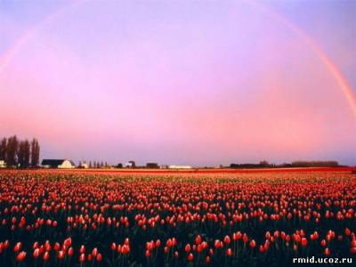(рис 1)
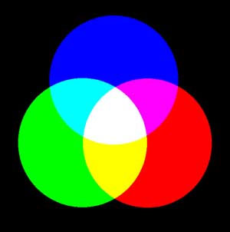(рис2)
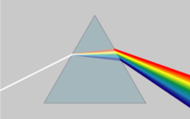(рис3)
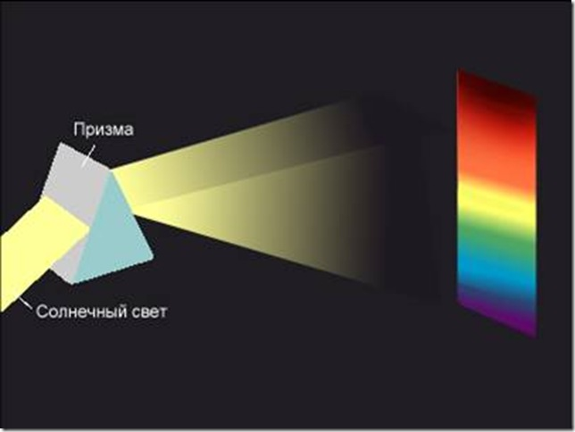(рис4)
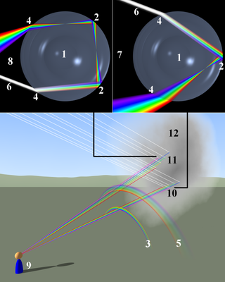 (рис5)
Схема образования радуги
1) сферическая капля
2) внутреннее отражение
3) первичная радуга
4) преломление
5) вторичная радуга
6) входящий луч света
7) ход лучей при формировании первичной радуги
8) ход лучей при формировании вторичной радуги
9) наблюдатель
10) область формирования первичной радуги
11) область формирования вторичной радуги
12) облако капелек
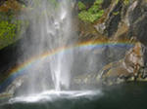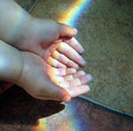
(рис6) (рис7)
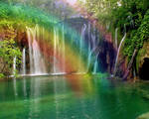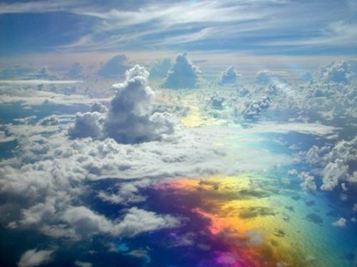(рис8) (рис9)
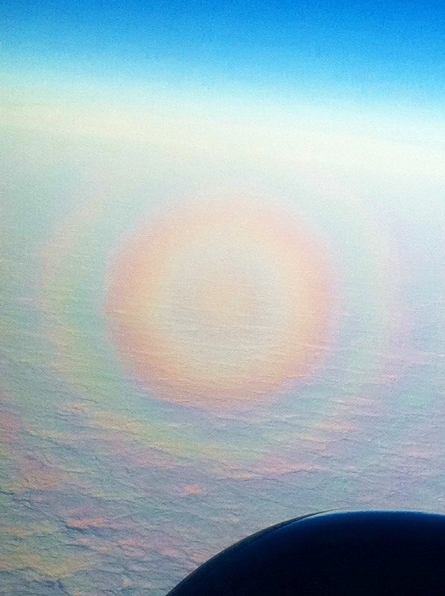(рис10)
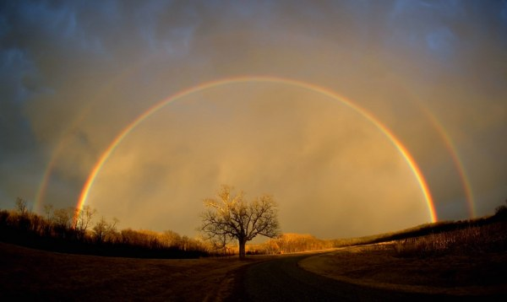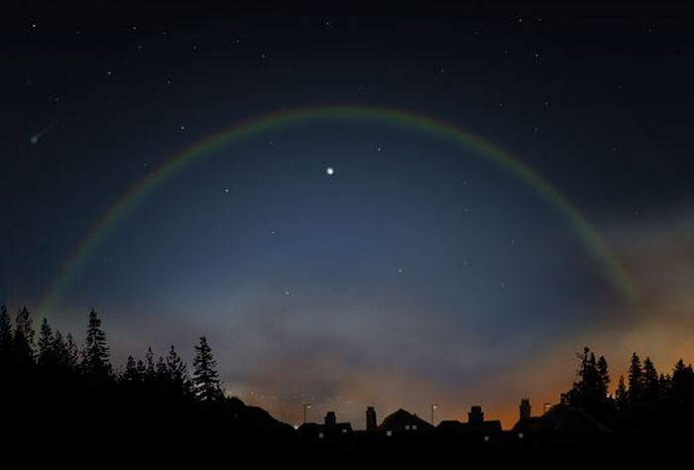
(рис11) (рис12)
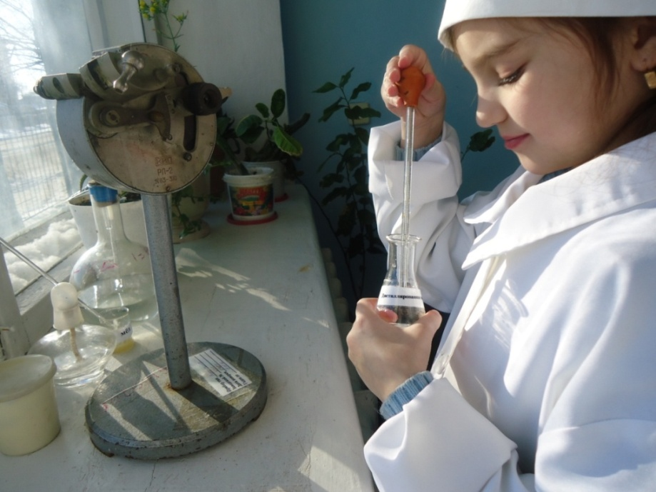(рис13)
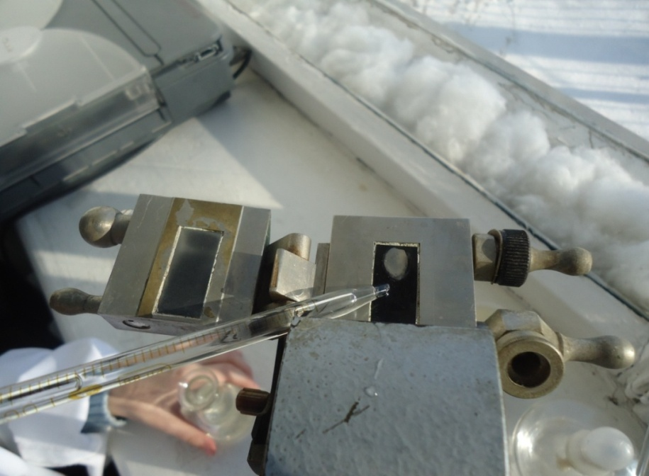(рис14)
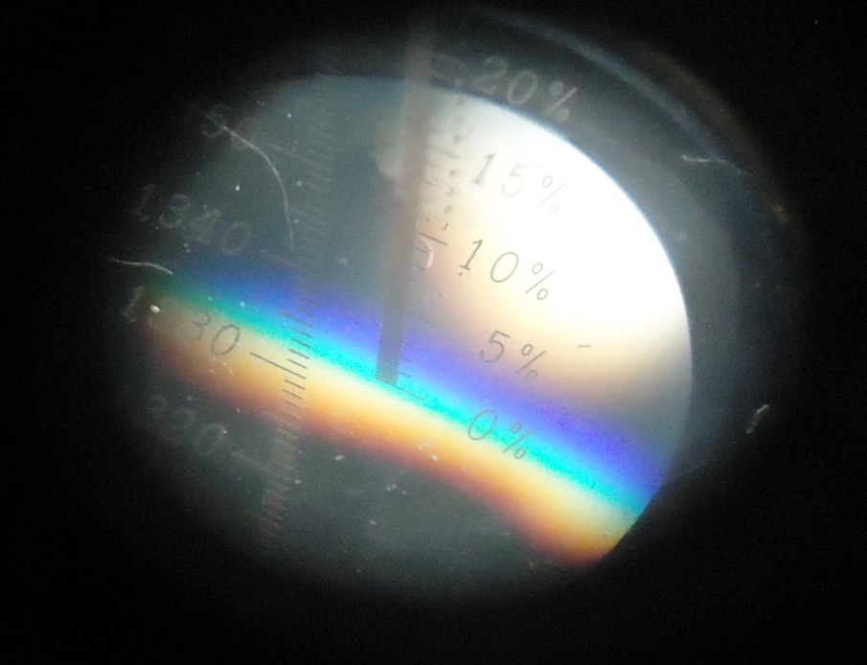(рис 15)
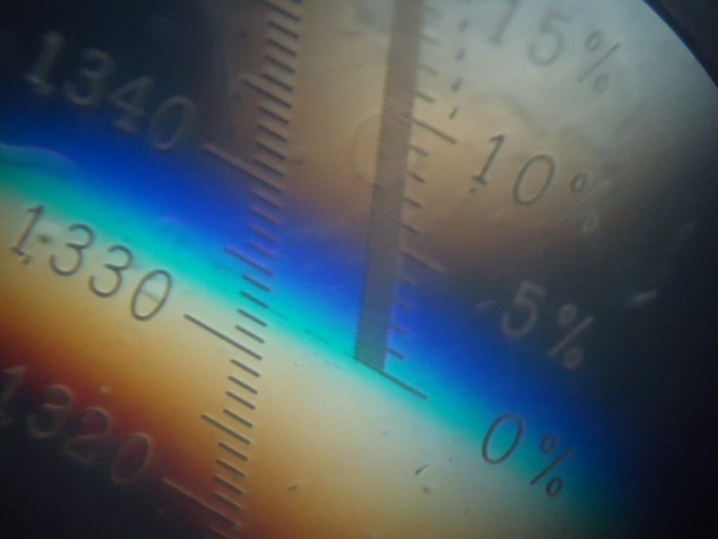(рис16)(рис17)
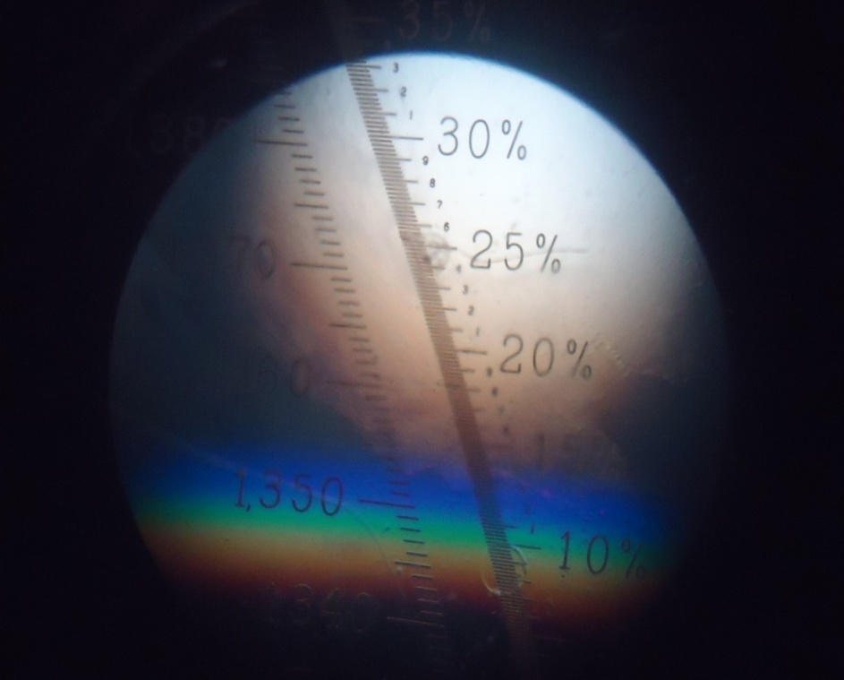(рис18)

Таблица №1 «Определение влажности мёда по рефроктометру»
Индекс преломления | Содержание  Влаги,% | Индекс преломления | Содержание  Влаги.% | Индекс преломления | Содержание  Влаги,%
1.395 | 15.2 | 1.360 | 16.6 | 1.325 | 18.0
1.390 | 15.4 | 1.355 | 16.8 | 1.320 | 18.2
1.385 | 15.6 | 1.350 | 17.0 | 1.315 | 18.4
1.380 | 15.8 | 1.345 | 17.2 | 1.310 | 18.6
1.375 | 16.0 | 1.340 | 17.4 | 1.305 | 18.8
1.370 | 16.2 | 1.335 | 17.6 | 1.300 | 19.0
1.365 | 16.4 | 1.330 | 17.8 | 1.295 | 19.2
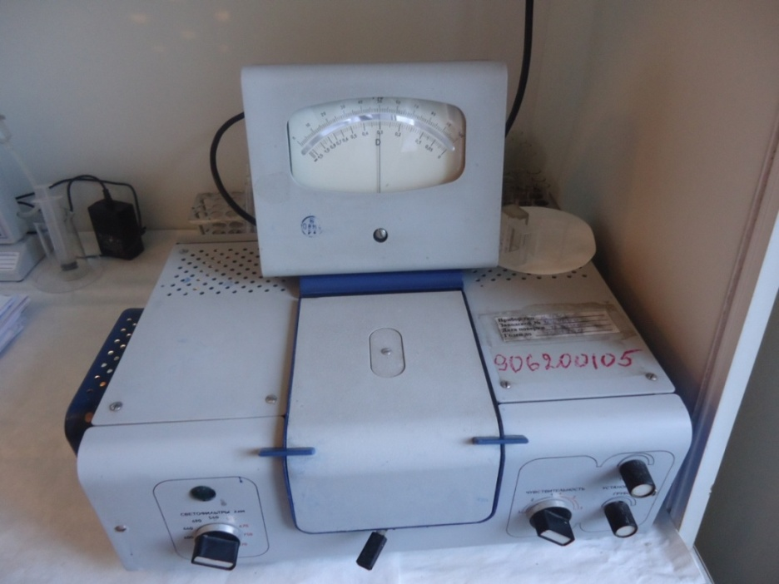(рис19)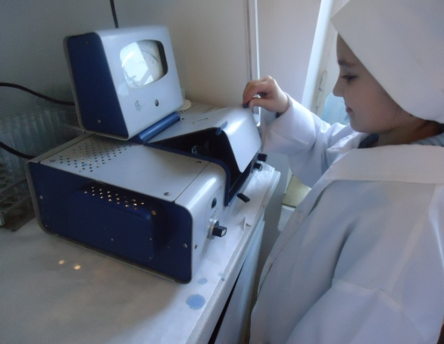(рис20)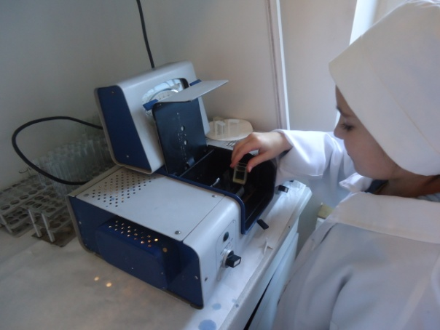(рис21)
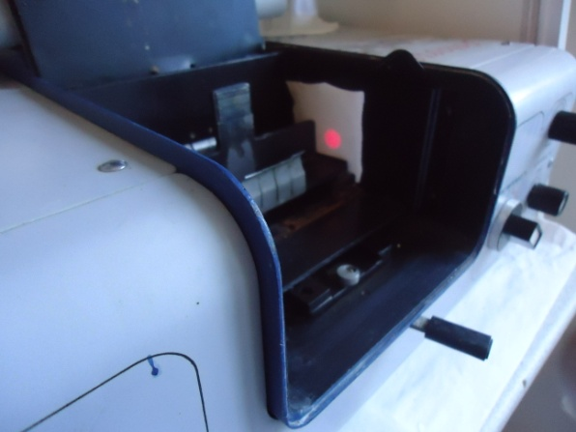(рис22)
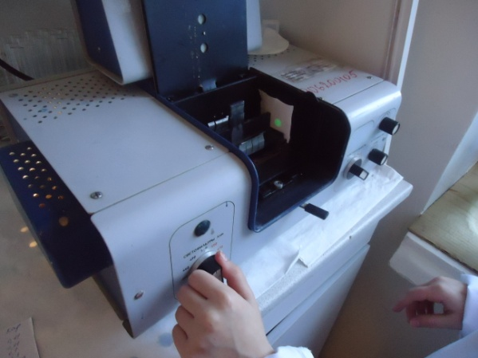(рис23)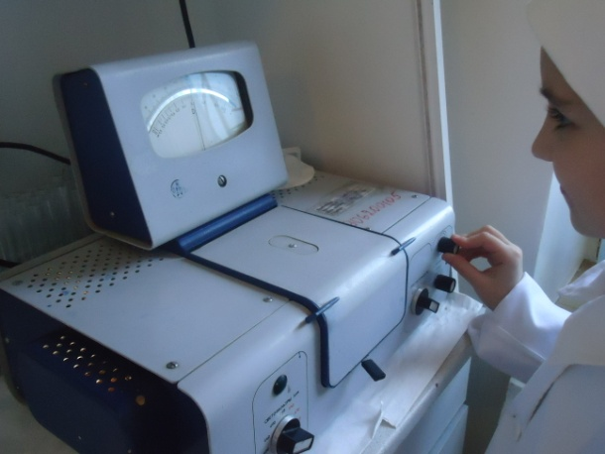(рис24)
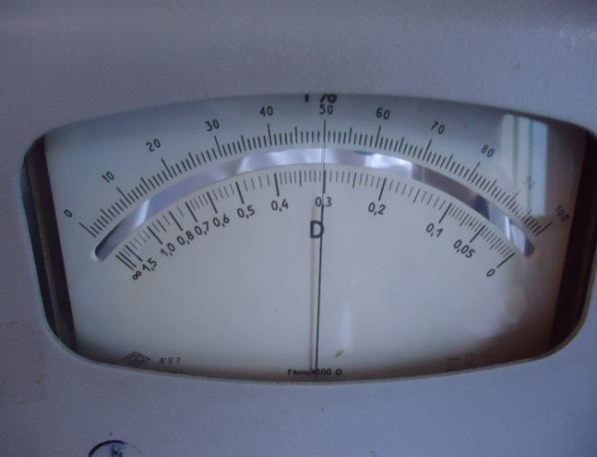(рис25)

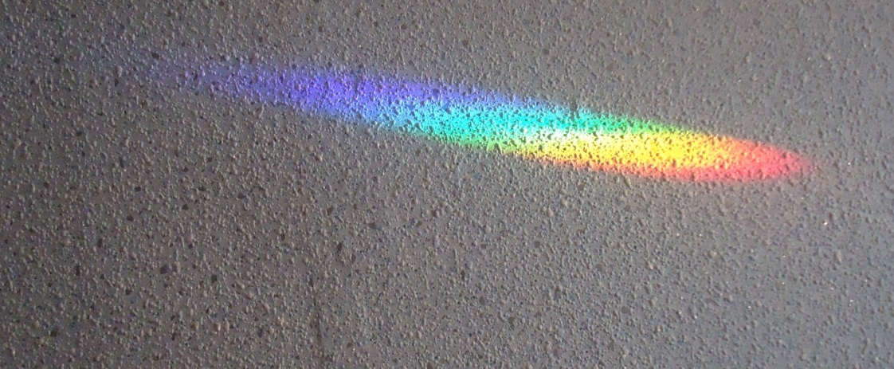(рис26)
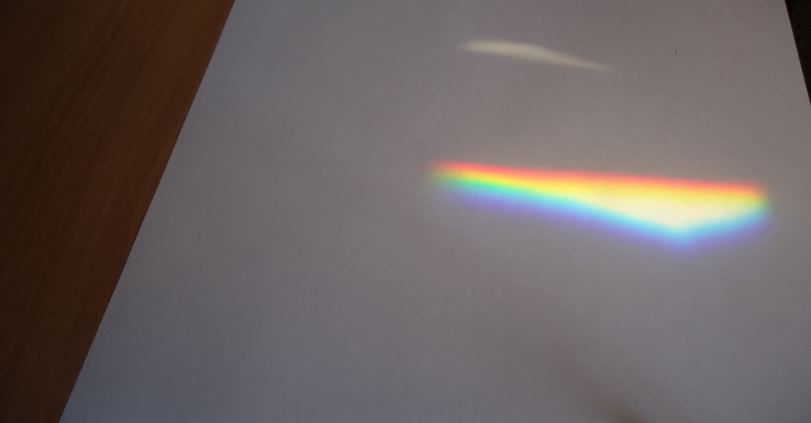 (рис27)
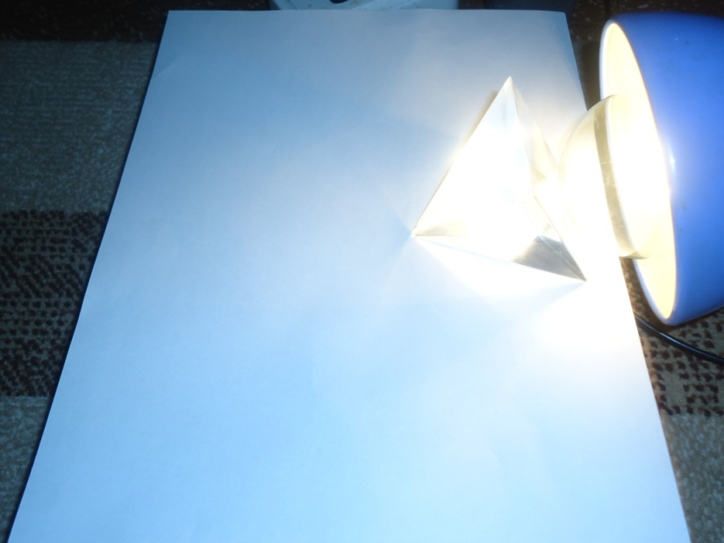(рис28)
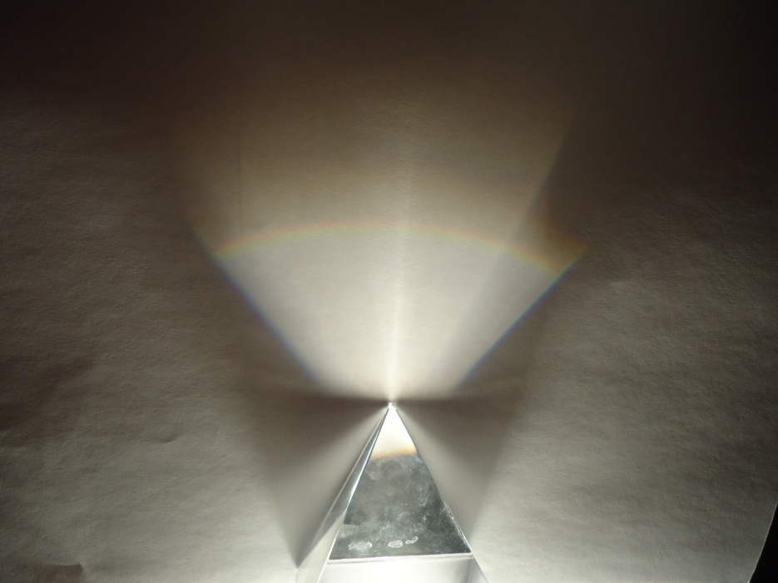(рис29)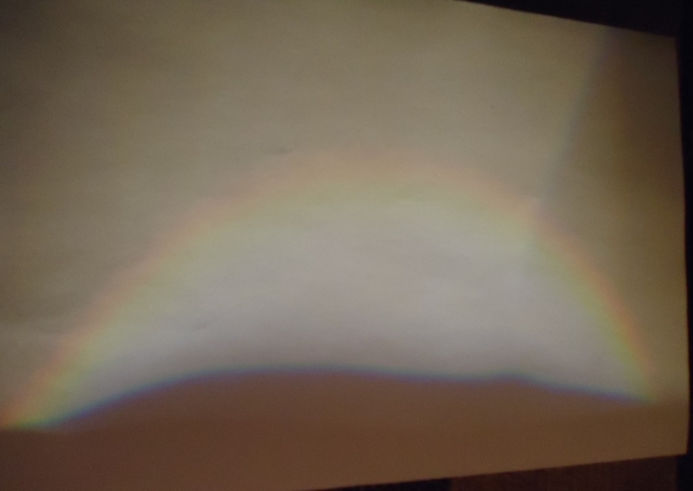(рис30)
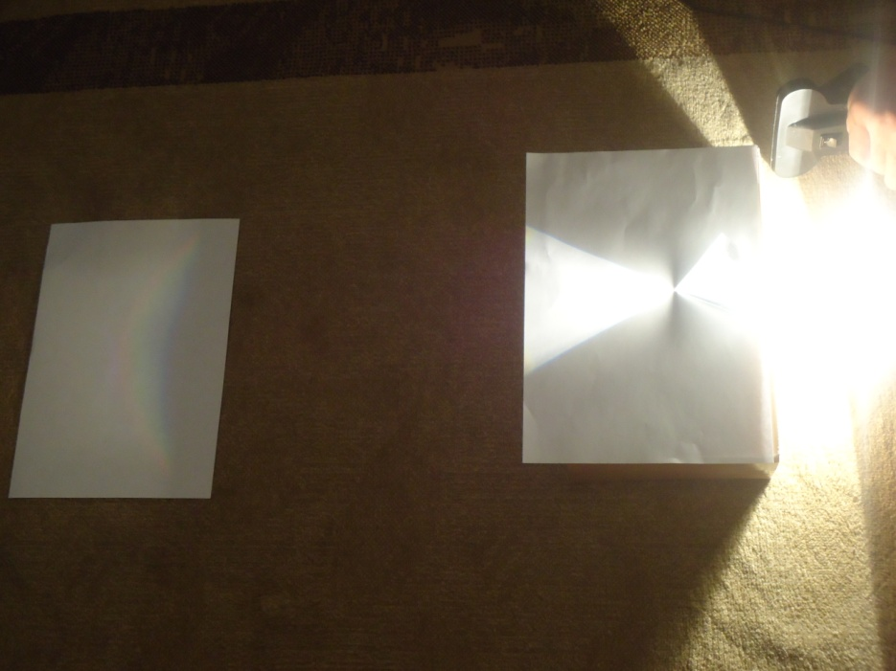(рис31)
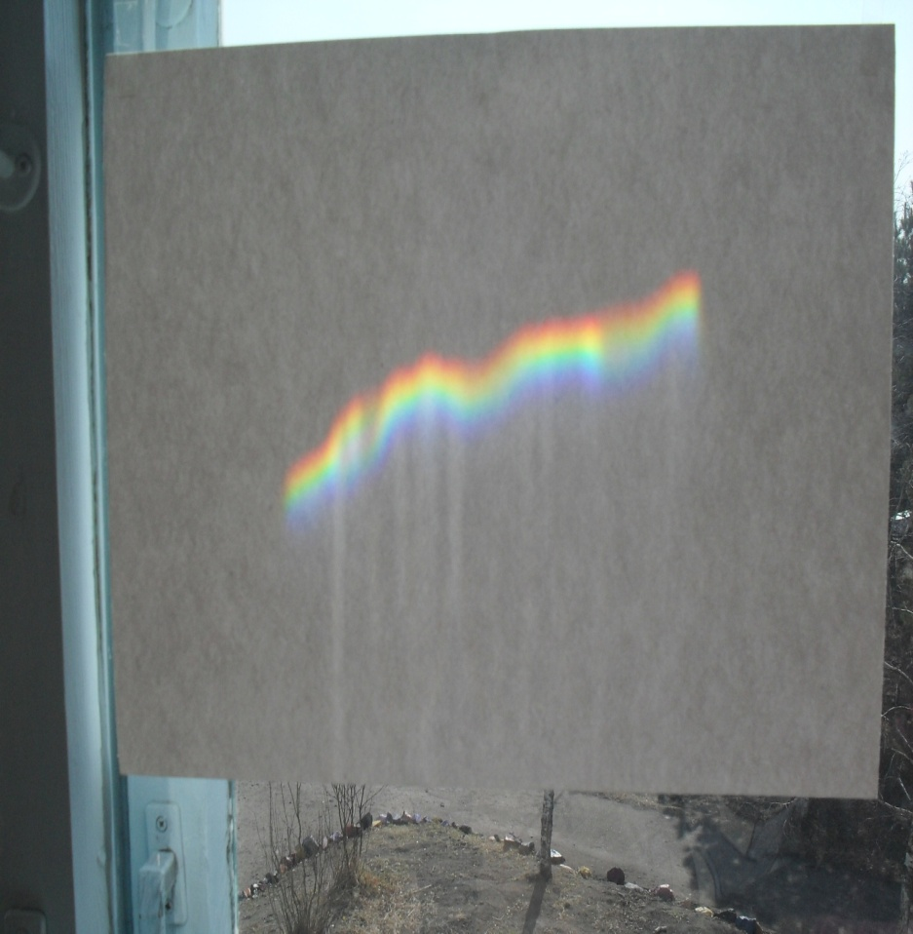(рис32)
(рис33)

